Для **Санкт-Петербург, пр. Дунайский д. 31 корп.1 лит. А**

06.12.2021 на сайте ГИС ЖКХ в разделе Сведения по домам, деятельность по управлению которыми осуществляет лицензиат ООО "ЛСТ КОНСТРАКШЕН" (ИНН 7816305024, лицензия 78-000426 от 13 июля 2016 г.), я ознакомился (-лась) с информацией, размещенной этой организацией.

Оказалось, что 30.11.2021 ими была размещена информация о том, что они осуществляют управление нашим домом, расположенным по адресу **Санкт-Петербург, пр. Дунайский д. 31 корп.1 лит. А**, на основании договора № Д/31/1 от 28.11.2021, начиная с 28.11.2021.

Информирую, что никаких собраний по выбору данной УК в доме не проводилось, уведомления не размещались.

Я не принимал(а) решения о выборе управляющей компании ООО "ЛСТ КОНСТРАКШЕН".

Напротив, собственники самостоятельно уже 2 месяца ( с 09.10.2021) проводят собрание по выбору иной управляющей организации, за которую уже проголосовало более 150 собственников. Дата окончания собрания назначена на 23 декабря. Так как дом у нас большой, и мы проводим собрание по всем правилам с полной прозрачностью и профессионально подготовленной документацией, то это занимает большое время.

Просим незамедлительно вмешаться, предоставить возможность ознакомления с протоколом и оказать помощь в вопросе обращения в правоохранительные органы по факту нарушения, предусмотренного ст. 327 УК РФ.

Для **Санкт-Петербург, ул. Малая Балканская д. 20 лит. А**

06.12.2021 на сайте ГИС ЖКХ в разделе Сведения по домам, деятельность по управлению которыми осуществляет лицензиат ООО "ЛСТ КОНСТРАКШЕН" (ИНН 7816305024, лицензия 78-000426 от 13 июля 2016 г.), я ознакомился (-лась) с информацией, размещенной этой организацией.

Оказалось, что 30.11.2021 ими была размещена информация о том, что они осуществляют управление нашим домом, расположенным по адресу **Санкт-Петербург, ул. Малая Балканская д. 20 лит. А**, на основании договора № **МБ/20/А от 28.11.2021,** начиная с 28.11.2021.

Информирую, что никаких собраний по выбору данной УК в доме не проводилось, уведомления не размещались.

Я не принимал(а) решения о выборе управляющей компании ООО "ЛСТ КОНСТРАКШЕН".

Напротив, собственники самостоятельно уже 2 месяца ( с 10.10.2021) проводят собрание по выбору иной управляющей организации, за которую уже проголосовало более 130 собственников. Дата окончания собрания назначена на 24 декабря. Так как дом у нас большой, и мы проводим собрание по всем правилам с полной прозрачностью и профессионально подготовленной документацией, то это занимает большое время.

Просим незамедлительно вмешаться, предоставить возможность ознакомления с протоколом и оказать помощь в вопросе обращения в правоохранительные органы по факту нарушения, предусмотренного ст. 327 УК РФ.

1. Адресат

https://letters.gov.spb.ru/reception/form/

Выбираете адресата Государственная жилищная инспекция Санкт-Петербурга

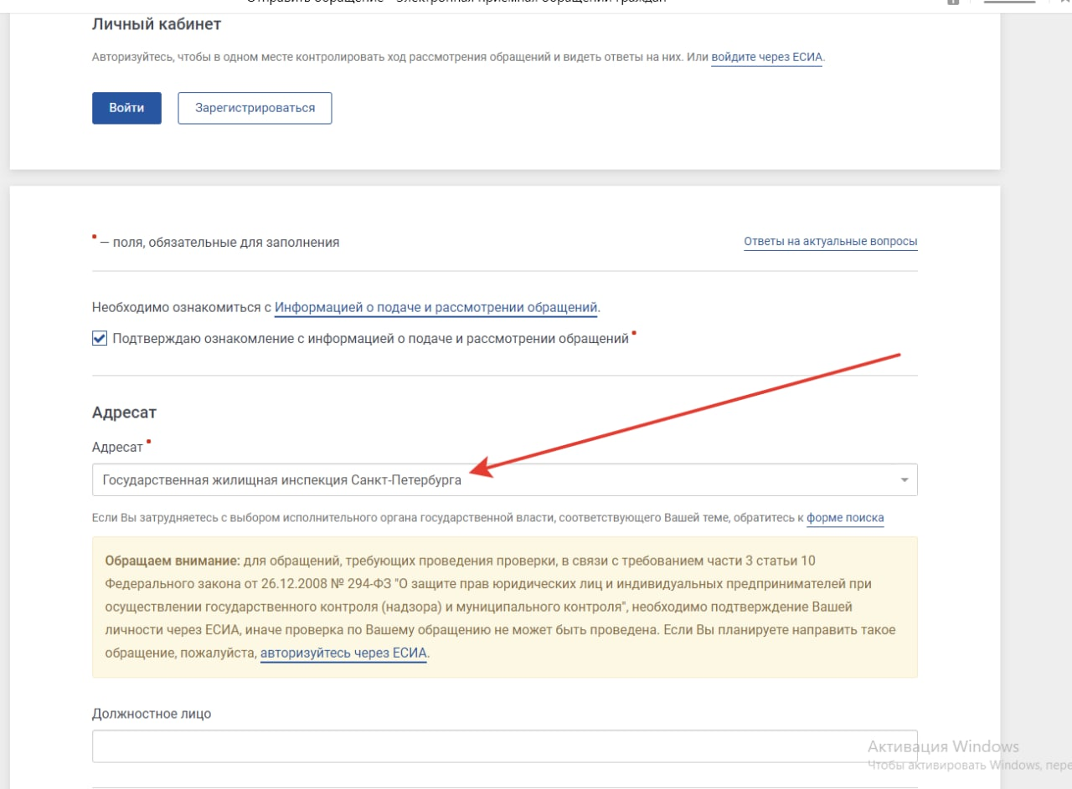

2. Адресат [https://dom.gosuslugi.ru/#!/main](https://dom.gosuslugi.ru/" \l "!/main)

Инструкция

Заходите на https://my.dom.gosuslugi.ru/citizen-cabinet/#!/index со своим логином

Вы должны увидеть свою квартиру в собственности. Если у вас несколько, можно выбрать нужную

Выбирайте действие "Направить обращение или жалобу"

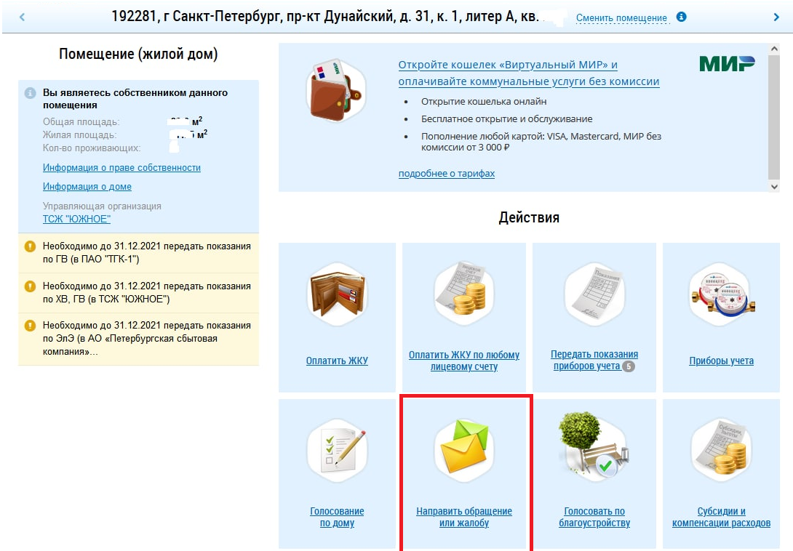

Далее выбираете **Тему обращения**

Выбираете 8.4 "Нарушение требований к порядку выбора управляющей организации "

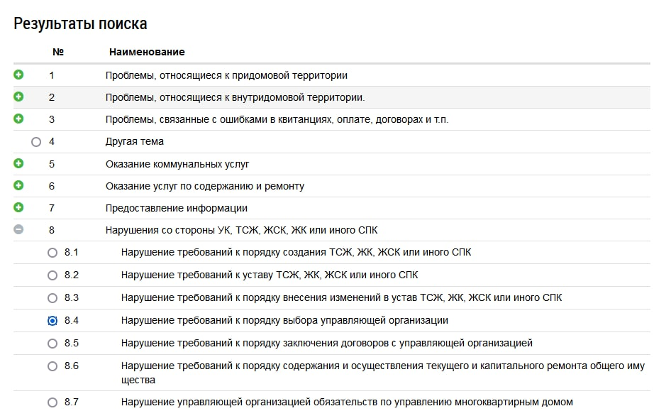

Вставляете предложенный текст, только с учётом "ознакомилась", ну или изменяете по вкусу. И отправляете.

